**Nama** : Genta Andrean Ardinata

**Nim** : A11.2022.14092

**Klp** : A11.4509

**Tugas 2**

1. **Pemahaman Proses Bisnis (Business Understanding)**

Masalah :

* Perusahaan Teknologi Mobile menghadapi tantangan dalam memahami perilaku pengguna perangkat mobile mereka.
* Data pengguna menunjukkan variasi yang signifikan dalam pola penggunaan perangkat, mulai dari penggunaan ringan hingga penggunaan yang sangat berat.
* Perusahaan ingin memahami dan mengidentifikasi pola perilaku pengguna berdasarkan data penggunaan perangkat, seperti durasi penggunaan aplikasi, waktu layar aktif, konsumsi baterai, dan penggunaan data.
* Dengan pemahaman tersebut, semoga dapat mengoptimalkan kinerja aplikasi, memperpanjang daya tahan baterai perangkat, serta memberikan rekomendasi dan solusi yang lebih sesuai untuk pengguna dengan berbagai tingkat penggunaan.

Objektif :

* Menemukan pola perilaku pengguna berdasarkan data penggunaan perangkat mobile.
* Mengklasifikasikan pengguna berdasarkan intensitas penggunaan aplikasi, durasi layar menyala, dan konsumsi data.
* Perusahaan dapat membuat rekomendasi personalisasi yang lebih tepat, meningkatkan pengalaman pengguna, serta memperpanjang masa pakai baterai perangkat melalui manajemen aplikasi dan fitur yang lebih efisien.

1. **Pemahaman Data (Data Understanding)**

* Untuk menyelesaikan masalah, Perusahaan Teknologi Mobile mengambil data dari sistem pemantauan perangkat mobile yang ada.
* Data-data ini dikumpulkan berdasarkan profil pengguna dan pola penggunaan perangkat mobile mereka, dengan atribut sebagai berikut:

1. Device Model: Model smartphone yang digunakan oleh pengguna.
2. Operating System: Sistem operasi perangkat (iOS atau Android).
3. App Usage Time: Total waktu harian yang dihabiskan pengguna untuk menggunakan aplikasi, diukur dalam menit.
4. Screen On Time: Rata-rata waktu harian layar perangkat aktif, diukur dalam jam.
5. Battery Drain: Konsumsi baterai harian oleh pengguna dalam mAh.
6. Number of Apps Installed: Jumlah aplikasi yang terpasang di perangkat pengguna.
7. Data Usage: Konsumsi data mobile harian pengguna, diukur dalam megabyte.
8. Age: Usia pengguna.
9. Gender: Jenis kelamin pengguna (Laki-laki atau Perempuan).
10. User Behavior Class: Kategori perilaku pengguna berdasarkan intensitas penggunaan perangkat (Kelas 1: Penggunaan Ringan, hingga Kelas 5: Penggunaan Sangat Berat).
11. **Persiapan Data (Data Preparation)**

* Data set: user_behavior_dataset.xls

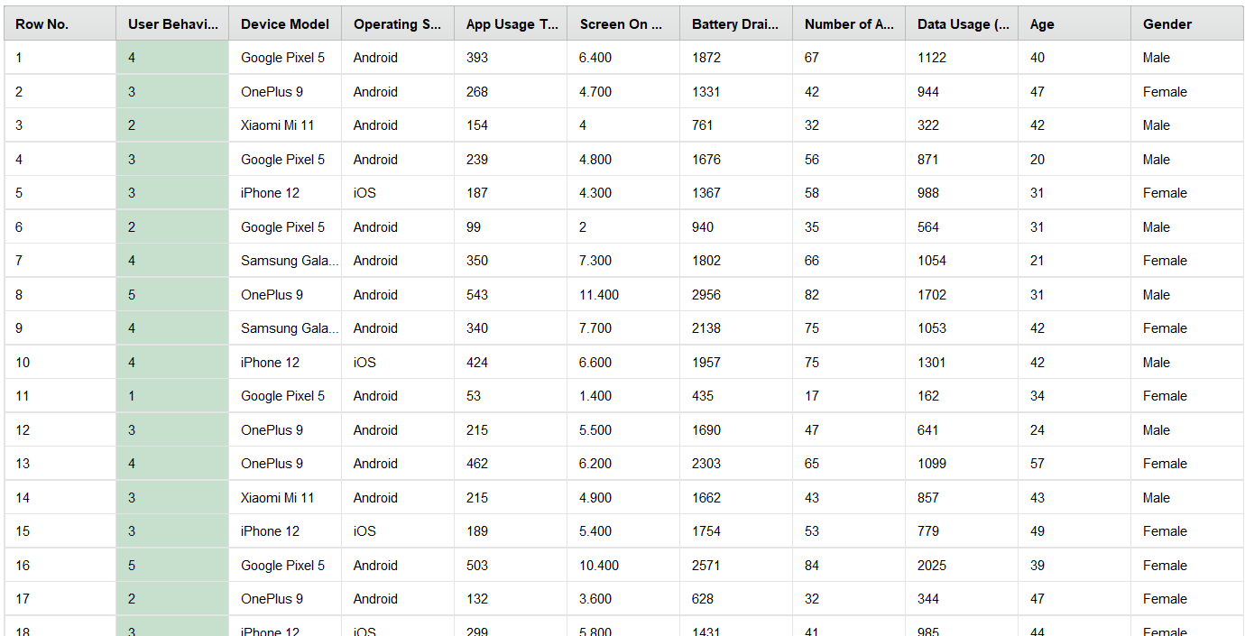

* Terdapat 700 data perangkat mobile dengan 10 atribut.
* Tidak ada Missing Value, dan tidak terdapat data noise.

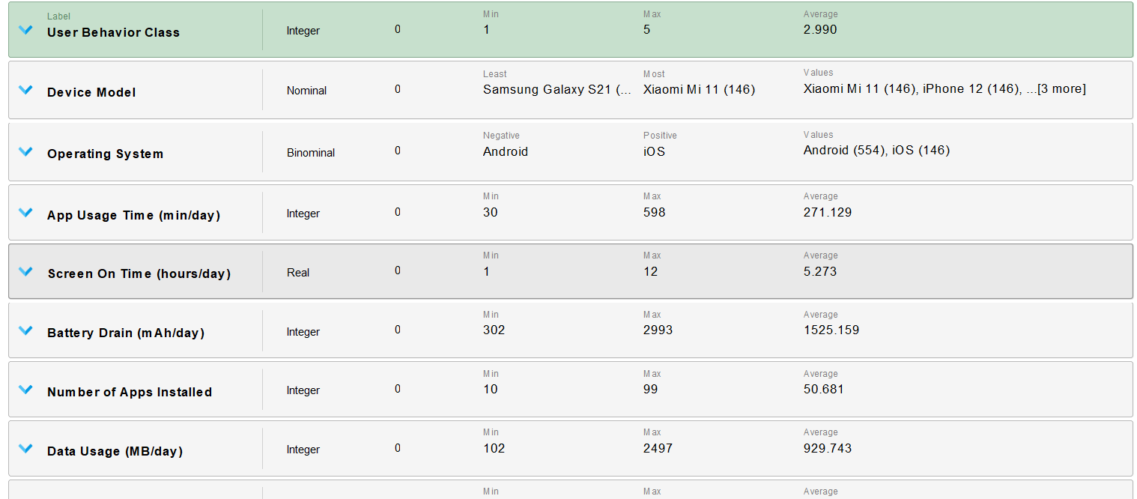

1. **Pemodelan (Modeling)**

* Modelkan dataset dengan Decision Tree.
* Pola yang dihasilkan bisa berbentuk Tree atau If-Then.

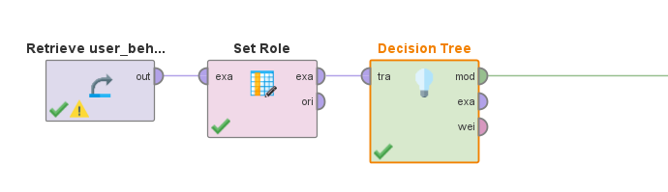

* Hasil pola dari data berupa berupa decision tree (pohon keputusan).

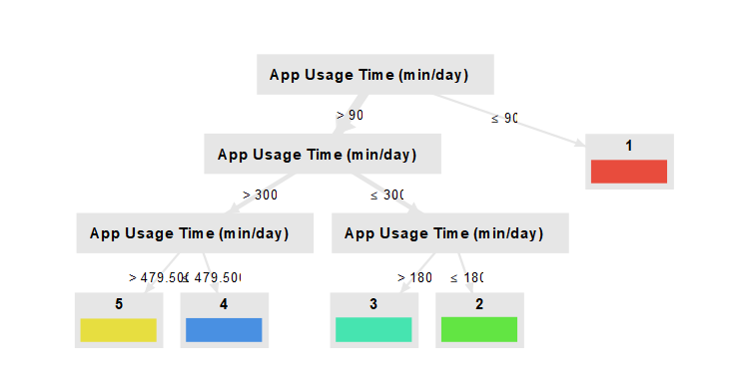

1. **Evaluasi (Evaluation)**

Hasil pola dari data berupa berupa peraturan if-then.

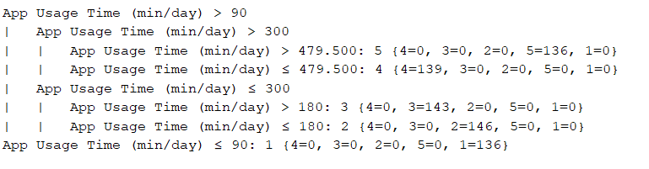

* Atribut atau faktor yang paling berpengaruh adalah app usage time
* Atribut atau faktor yang tidak berpengaruh adalah Device Model, Operating System, Battery Drain, Number of Apps Installed, Data Usage, Age, Gender.

1. **Penerapan (Deployment)**

* Perusahaan membuat program untuk memberikan rekomendasi terkait pengelolaan aplikasi bagi pengguna dengan waktu penggunaan aplikasi lebih dari 300 menit per hari. Pengguna dalam kategori ini mendapatkan peringatan untuk mengurangi waktu penggunaan dan ditawari fitur-fitur manajemen aplikasi yang lebih baik, seperti mode hemat daya atau pembatasan penggunaan aplikasi tertentu.
* Pengguna dengan App Usage Time lebih dari 479.5 menit per hari dikategorikan dalam Kelas 5 (penggunaan ekstrem). Sistem akan mengirimkan pemberitahuan otomatis melalui email atau notifikasi aplikasi, memberikan saran untuk mengurangi penggunaan perangkat demi kesehatan baterai dan ponsel, serta memberikan panduan terkait penggunaan yang lebih seimbang.
* Bagi pengguna dengan App Usage Time antara 90 hingga 300 menit per hari, Sinta membuat kampanye edukasi tentang manajemen waktu layar aktif. Pengguna yang termasuk dalam kategori Kelas 3 dan Kelas 4 ini akan mendapatkan tips dan saran untuk meningkatkan efisiensi penggunaan aplikasi dan daya tahan baterai, tanpa mengorbankan kinerja ponsel mereka.
* Data pola penggunaan aplikasi dan perilaku pengguna dimasukkan ke dalam sistem monitoring cerdas perusahaan. Sistem ini akan diperbarui secara berkala dan mampu memberikan rekomendasi otomatis kepada pengguna berdasarkan profil penggunaan mereka. Sistem juga akan mengirimkan analisis pola penggunaan secara otomatis melalui notifikasi, menyesuaikan rekomendasi yang relevan bagi pengguna dari masing-masing kategori.
* Untuk pengguna yang berada dalam Kelas 2 dan Kelas 1 (App Usage Time ≤ 180 menit per hari), perusahaan menawarkan fitur personalisasi yang membantu mereka memaksimalkan pengalaman perangkat dengan penggunaan aplikasi yang lebih ringan dan optimal, tanpa menghabiskan daya baterai secara berlebihan.
* Berdasarkan analisis, atribut seperti Device Model, Operating System, Battery Drain, Number of Apps Installed, Data Usage, Age, dan Gender terbukti tidak memberikan pengaruh signifikan terhadap klasifikasi perilaku pengguna. Oleh karena itu, fokus strategi pengelolaan difokuskan pada durasi penggunaan aplikasi sebagai faktor utama yang paling berpengaruh.